浙江梅地亚宾馆

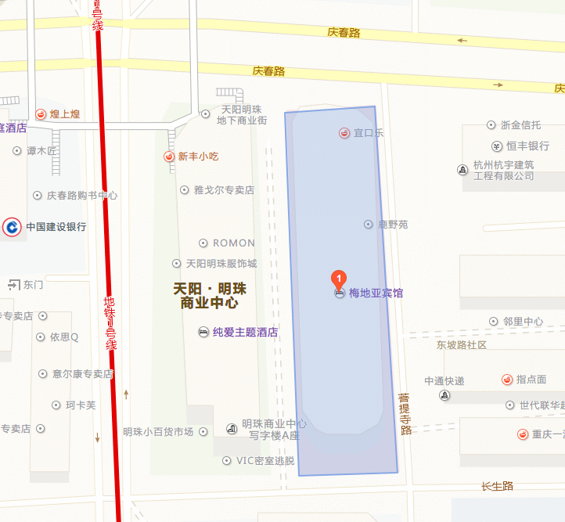

交通路线：
1、火车东站：乘地铁1号线到龙翔桥，A出口出站沿延安路直行200米后，右转前进入长生路，直行60米即可到达宾馆，步行4分钟左右。
2、九堡客运中心：乘地铁1号线到龙翔桥，A出口出站沿延安路直行200米后，右转前进入长生路，直行60米即可到达宾馆，步行4分钟左右。
3、汽车南站：乘地铁1号线到龙翔桥，A出口出站沿延安路直行200米后，右转前进入长生路，直行60米即可到达宾馆，步行4分钟左右。
4、汽车西站：乘坐102路公交车到庆春路浣纱路口下车，沿庆春路往西走200米后，左转进入菩提寺路，直行100米即可到达宾馆，步行4分钟左右。
5、汽车北站：乘坐188路公交车到胜利剧院（龙翔桥）下车，沿延安路往北走60米后，右转进入长生路，直行60米即可到达宾馆，步行2分钟左右。

